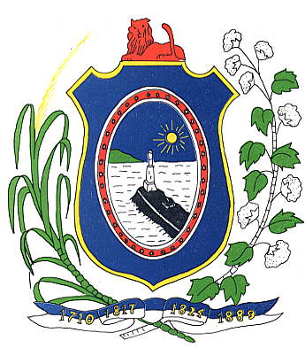

TRIBUNAL DE JUSTIÇA DE PERNAMBUCO
CORRGEDORIA GERAL DA JUSTIÇA

O Corregedor Geral da Justiça de Pernambuco,
Desembargador Frederico Ricardo de Almeida Neves,

têm a honra de convidar Vossa Excelência para a solenidade de

Transmissão do Cargo de Corregedor Geral da Justiça ao

Desembargador Eduardo Augusto Paurá Peres.

Data: 07 de fevereiro de 2014 (sexta-feira)
Hora: 16h30
Local: Salão do Júri do Fórum Thomaz de Aquino – 1º andar

Traje: Passeio Completo Confirmar presença:
Fones: (81) 3419.3605 / 3626 daniela.mascena@tjpe.jus.br

